**MONITORING WIZYJNY MIASTA**

Na podstawie art.  9a ust. 1 ustawy z dnia 8 marca 1990 r. o samorządzie gminnym - Gmina w celu zapewnienia porządku publicznego i bezpieczeństwa obywateli oraz ochrony przeciwpożarowej i przeciwpowodziowej może stosować środki techniczne umożliwiające rejestrację obrazu (monitoring) w obszarze przestrzeni publicznej, za zgodą zarządzającego tym obszarem lub podmiotu posiadającego tytuł prawny do tego obszaru lub na terenie nieruchomości i w obiektach budowlanych stanowiących mienie gminy lub jednostek organizacyjnych gminy, a także na terenie wokół takich nieruchomości i obiektów budowlanych, jeżeli jest to konieczne do zapewnienia porządku publicznego i bezpieczeństwa obywateli lub ochrony przeciwpożarowej i przeciwpowodziowej.

W 2007 roku gmina Olsztynek podjęła inicjatywę zmierzającą do poprawy bezpieczeństwa publicznego mieszkańców polegającą na budowie w mieście systemu monitoringu wizyjnego. Monitoringiem wizyjnym objęto miejsca uznane za niebezpieczne, ze szczególnym uwzględnieniem ciągów komunikacji pieszej, parków, skrzyżowań o dużym natężeniu ruchu, targowiska i przystanków.

Główne cele budowy monitoringu wizyjnego to:

* wzrost poczucia bezpieczeństwa,
* działania prewencyjne,
* przeciwdziałanie aktom wandalizmu,
* zmniejszenie przestępczości i gromadzenie materiałów dowodowych przeciwko sprawcom przestępstw i wykroczeń,
* kontrolowanie ruchu ulicznego.

Olsztynecki monitoring wizyjny obejmuje aktualnie 22 kamery, w niżej określonej lokalizacji

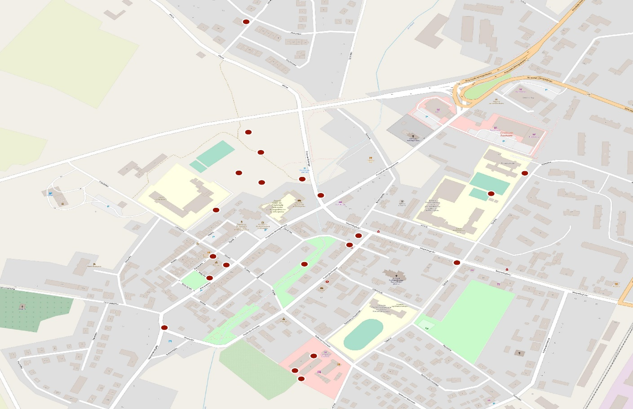

**Ochrona danych osobowych**

**__________________________________________________________________________________**

**KLAUZULA INFORMACYJNA – dotycząca monitoringu wizyjnego na terenie miasta Olsztynka**

Zgodnie z art. 13 ust. 1 i 2 rozporządzenia Parlamentu Europejskiego i Rady (UE) 2016/679 z dnia 27 kwietnia 2016 r. w sprawie ochrony osób fizycznych w związku z przetwarzaniem danych osobowych i w sprawie swobodnego przepływu takich danych oraz uchylenia dyrektywy 95/46/WE (ogólne rozporządzenie o ochronie danych) (Dz.U.UE.L.2016.119.1 z 4.05.2016 r.) – zwanego dalej „RODO”, informuję, że:

1. Na terenie miasta zainstalowaliśmy kamery wideo rejestrujące obraz w trybie ciągłym tj. 24 godziny na dobę, siedem dni w tygodniu i 365 dni w roku. W ten sposób chronimy Panią/Pana oraz inne osoby, w tym dzieci, na wypadek zdarzeń mających wpływ na bezpieczeństwo. Wchodząc w obszar objęty monitoringiem wizyjnym zgadza się Pani/Pan na rejestrację własnego wizerunku.

1. Administratorem Pani/Pana danych osobowych jest: Burmistrz Olsztynka, którego siedziba mieści się w Urzędzie Miejskim w Olsztynku, Ratusz 1 11-015 Olsztynek, tel.: 89 519 54 53 e-mail: ratusz@olsztynek.pl;
2. W sprawie sposobu i zakresu przetwarzania Pani/Pana danych osobowych oraz przysługujących Pani/Panu uprawnień może się Pani/Pan skontaktować z Inspektorem Ochrony Danych Osobowych pod adresem e- mail: [iod@olsztynek.pl](mailto:iod@olsztynek.pl) lub pisemnie na adres Administratora.
3. Podstawą prawną przetwarzania Pani/Pana danych jest niezbędne do wykonywania zadań realizowanych w interesie publicznym w oparciu o art.6 ust.1 lit. c i e RODO oraz art. 9a ustawy z dnia 8 marca 1990 r. o samorządzie gminnym.
4. Celem, dla którego zbudowaliśmy, system monitoringu wizyjnego jest rejestrowanie zdarzeń w celu ochrony mienia i dla podniesienia poziomu bezpieczeństwa w mieście, w realizacji ustawowego obowiązku zapewnienia porządku publicznego i bezpieczeństwa obywateli ochrony przeciwpożarowej i przeciwpowodziowej poprzez monitorowanie przestrzeni publicznej.
5. Monitoring wizyjny miasta składa się z 22 kamer o następującej lokalizacji :

- Park Rekreacji i Sportu „ Przyzamcze”, 6 kamer,

- ul. Beringa, Niepodległości, Mrongowiusza ( skrzyżowanie) 1 kamera

- ul. Niepodległości, Szkolna ( skrzyżowanie) 1 kamera

- ul. Szkolna ( przedszkole) 1 kamera

- ul. Strażacka (przystanek PKS) 1 kamera

- ul. Warszawska, centrum (na budynku Ratusz) 3 kamery,

- ul. Akacjowa, Lipowa (skrzyżowanie) 1 kamera,

- ul. Chopina 2 kamery,

- ul. Kościuszki (Targowisko miejskie) 4 kamery,

- ul. Składowa (deptak spacerowy z placem zabaw) 2 kamery,

1. Zarejestrowane dane będą przetwarzane przez upoważnionych pracowników Straży Miejskiej w Olsztynku w celu wykazania konkretnych zdarzeń, które mogą mieć wpływ na bezpieczeństwo.
2. Zarejestrowane dane będę przekazywane na wniosek podmiotów uprawnionych do uzyskania danych osobowych na podstawie przepisów prawa, między innymi: Policji, sądów, prokuratury, straży granicznej, straży pożarnej, wyłącznie w uzasadnionych przypadkach.
3. Nagrania obrazu zawierające dane osobowe przetwarza się wyłącznie do celów, dla których zostały zebrane. Zarejestrowany materiał wideo będzie przechowywany (przetwarzany) przez okres 30 dni od dnia nagrania. Po upływie tego czasu zarejestrowany materiał zostaje trwale nadpisany przez nowe dane, za wyjątkiem sytuacji, w których nagrania zostały zabezpieczone zgodnie z odrębnymi przepisami.
4. Zgodnie z RODO przysługuje Pani/Panu prawo do dostępu do swoich danych osobowych, ich sprostowania, usunięcia lub ograniczenia przetwarzania, do wniesienia sprzeciwu wobec przetwarzania z przyczyn związanych z Pani/Pana szczególną sytuacją, gdy przetwarzanie danych następuje w ramach sprawowania władzy publicznej. Prawo osoby do wglądu może zostać ograniczone w uzasadnionych przypadkach takich jak ochrona danych osobowych innych osób objętych w obszarze monitoringu lub dochodzenie roszczeń i prowadzenie postępowań przez organy uprawnione przepisami prawa.
5. Gdy uzna Pani/Pan, że przetwarzanie danych osobowych Pana/Pani dotyczących narusza przepisy przytoczonego wyżej ogólnego rozporządzenia przysługuje Pani/Panu prawo do wniesienia skargi do organu nadzorczego - Prezesa Urzędu Ochrony Danych Osobowych, ul. Stawki 2, 00-193 Warszawa.
6. Pani/Pana dane osobowe nie będą przekazywane do państwa trzeciego/organizacji międzynarodowej.

1. Pani/Pana dane nie podlegają zautomatyzowanemu podejmowaniu decyzji, w tym profilowaniu.